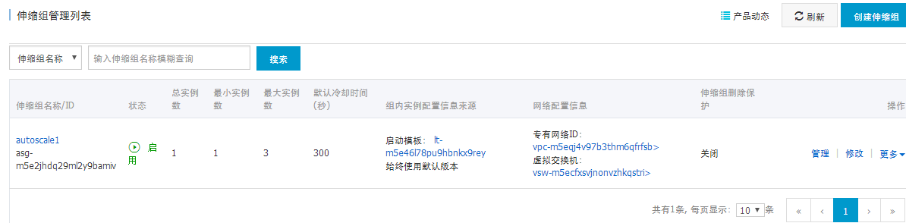

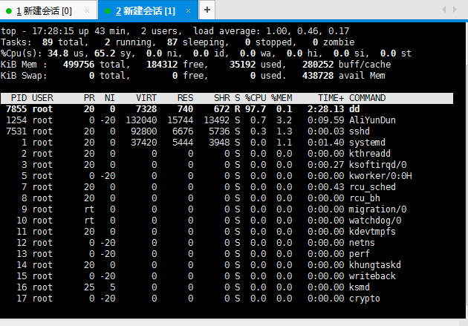

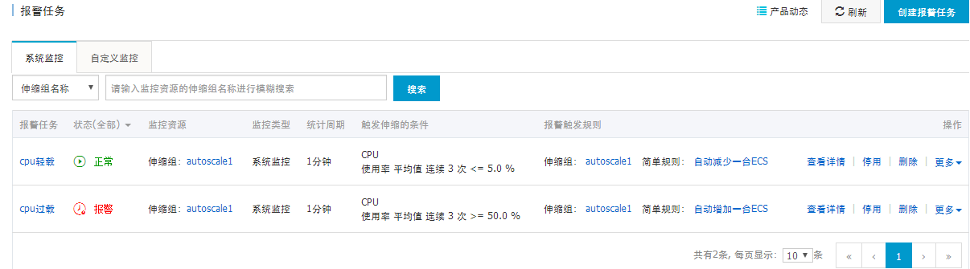

1、本次实验中，SLB监听TCP 22端口属于那一层的负载均衡（）

A 第3层 B 第4层 C第5层D第7层

2、以下内容属于阿里云自动伸缩配置的是（）。

A.创建伸缩组

B.创建伸缩规则

C.创建告警任务

D.创建伸缩配置

1. 判断阿里云实现AS服务实现业务伸缩需要人工干预才能实现。否

4、Linux ssh远程登陆服务使用的默认端口号是_22__。Windows远程桌面登陆服务使用的默认端口号是22__。

问题：解释“弹性伸缩”，和“负载均衡”。